จัดทำโดย อ. รัด-ทะ-สัก เพ็ง-ชะ-ตา
รู้จัก SSL ในมิติด้านประโยชน์ที่ได้รับจากการใช้งาน

คำถาม
- ผู้บริโภคจะมั่นใจได้อย่างไรว่า ผู้ให้บริการมีเจตนาทำการค้าไม่ใช้เป็นเว็บที่หลอกเอาข้อมูล ?
- ผู้บริโภคจะมั่นใจได้อย่างไรว่า ข้อมูลอันเป็นส่วนตัวที่ส่งผ่าน internet จะยังคงเป็นความลับเฉพาะผู้บริโภคกับผู้ให้บริการ ?
- ผู้บริโภคจะมั่นใจได้อย่างไรว่า ข้อมูลที่ตอบกลับที่ได้รับมาเป็นของผู้ให้บริการตัวจริง?

ตอบ เทคโนโลยี SSL จะทำให้ผู้บริโภคมั่นใจได้ว่าเว็บไซต์ที่ตนเองเข้าใช้เป็นผู้บริการจริง และ ข้อมูลที่ส่งผ่าน internet จะเป็นความลับ เพราะว่า SSL นี้ใช้การเข้ารหัสข้อมูล(cryptographic) แบบ Asymmetric Key Encryption ในการเข้ารหัสข้อมูล(Encrypt) และ การถอดรหัส(Decrypt) อีกทั้ง ก่อนที่จะมีการส่งข้อมูลจริงๆ ก็จะมีการตรวจสอบความน่าเชื่อถือของผู้ให้บริการให้แก่ผู้บริโภค ก่อนที่จะมีการรับ Public Key ของผู้ให้บริการ
การที่จะใช้ SSL นั้นผู้บริการต้องมี Certificate ที่องค์กรกลาง(CA) รับรอง เมื่อได้รับการรับรองแล้วผู้บริการจะได้รับ Public Key และ Private Key ไว้ใช้
เมื่อ Browser ติดต่อไปยัง Server ของผู้บริโภค อันดับแรกจะมีการตรวจสอบ Certificate ของ Server ที่อ้างว่ามี SSL ใช้ก่อน (ซึ่งเรียกว่า Handshake process) เมื่อตรวจสอบเรียบร้อยแล้ว Browser จึงจะยอมรับเอา Public Key และ วิธีการเข้ารหัสข้อมูลที่ปรากฎ ใน Certificate ไว้ใช้ในการเข้ารหัสข้อมูล ข้อมูลที่จะถูกส่งไปยัง Server เช่น หมายเลขบัตรเครดิต จะถูกเข้ารหัสด้วยวิธีการที่ปรากฎใน Certificate โดยใช้ Public Key แปลงข้อมูลนั้นแล้วจึงจะส่งข้อมูลไปยัง Server หากเกิดกรณีที่ข้อมูลถูกดักจับไป ผู้ดักจับก็จะไม่สามารถเปิดดูข้อมูลจริงได้เพราะการดูข้อมูลที่แปลงด้วย Public Key อันใด จะต้องใช้ Private Key ที่คู่กันถอดรหัสเท่านั้น
หาก Browser ตรวจสอบแล้วพบว่าเป็น Server ที่ CA ไม่รับรองก็จะแสดงหน้าจอเตือน ดังเช่น
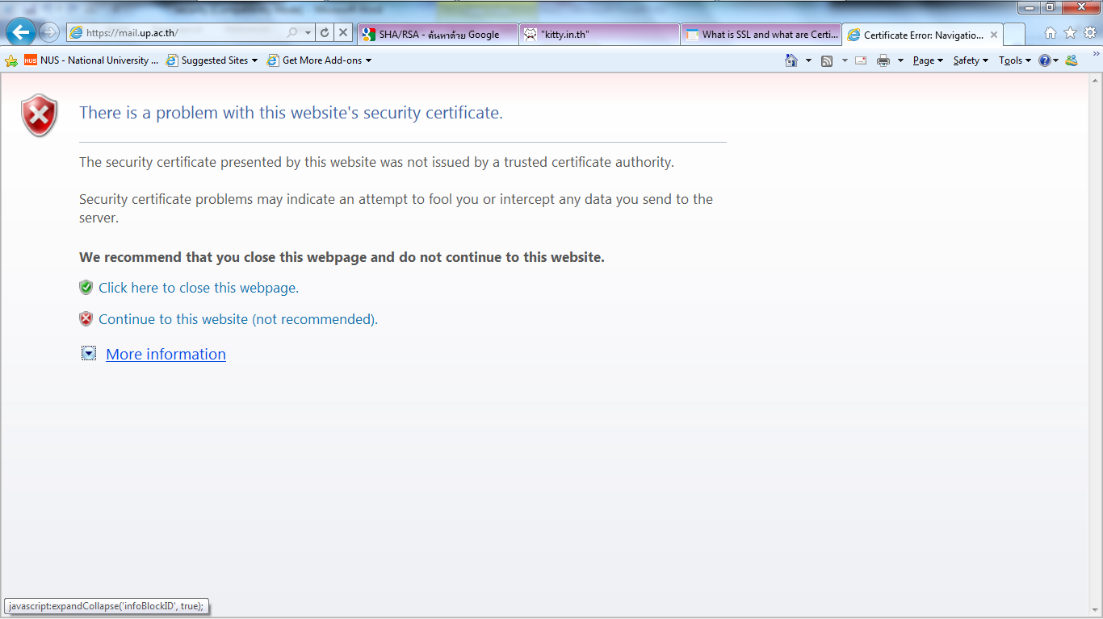 | 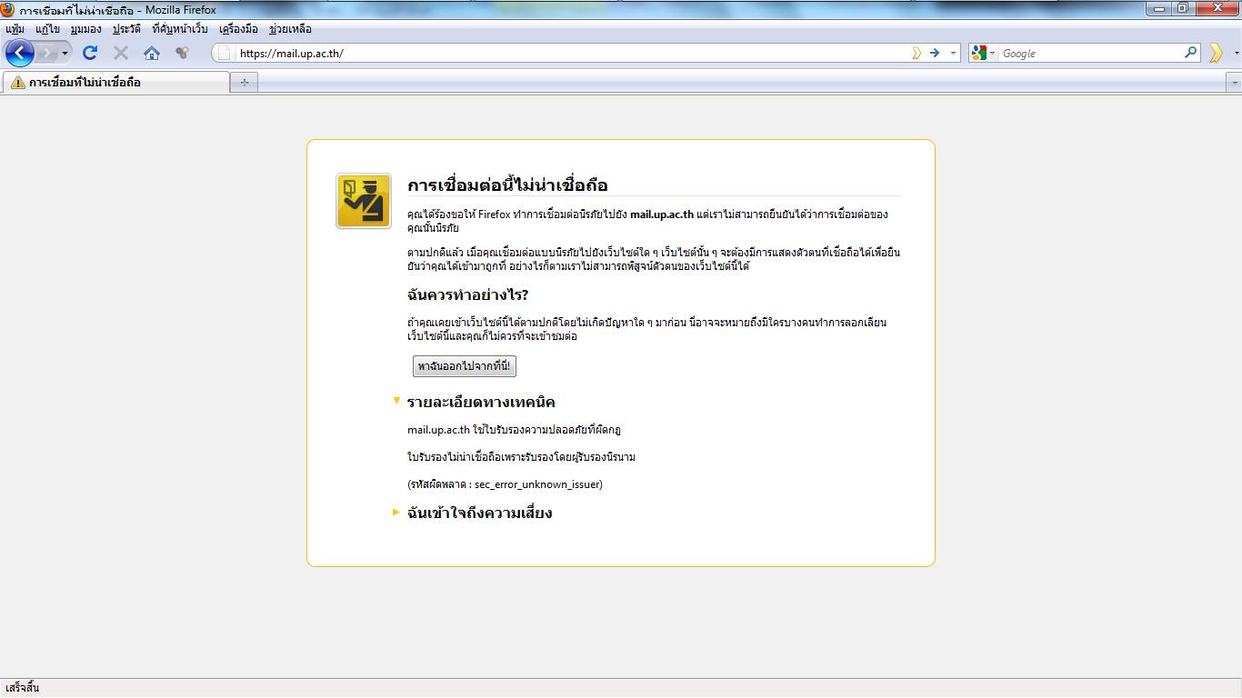
IE | FireFox
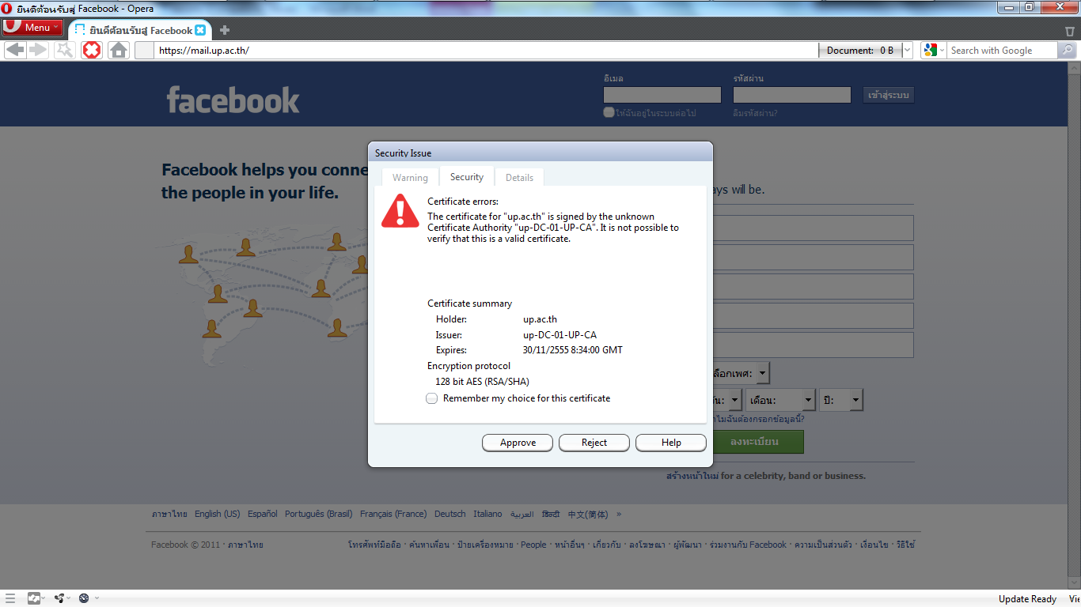
Opera

ข้อมูลที่ได้รับกลับมาจาก Server จะเป็นข้อมูลที่เข้ารหัสด้วยวิธีการเดียวกับที่ Browser ใช้ ต่างกันเพียงแต่ใช้ Private Key ของ Server ในการแปลงข้อมูล ซึ่ง Browser จะต้องใช้ Public Key ที่คู่กันเท่านั้นถอดรหัส ดังนั้นในกรณีที่ได้รับข้อมูลปลอมจาก Server ตัวปลอม มา Browser ก็จะไม่สามารถถอดรหัสข้อมูลได้เพราะข้อมูลที่ถูกแปลงข้อมูลด้วย Private Key ใดก็จะต้องใช้ Public Key ที่คู่กันเท่านั้นถอดรหัส แล้วการสื่อสารจะถูกตัดในเวลาต่อมา

คำถาม

- ผู้ให้บริการจะมั่นใจได้อย่างไรว่า ข้อมูลที่มาจากผู้บริโภคจะเป็นข้อมูลทางการค้าจริงไม่ใช่ข้อมูลเพื่อการโจมตีเว็บไซต์

ตอบ เทคโนโลยี SSL จะทำให้ผู้ให้บริการมั่นใจได้ว่า ข้อมูลที่ส่งผ่าน internet จะเป็นความลับ เพราะว่าเมื่อ Browser ผู้บริโภคได้ยอมรับ Certificate ของ Server เราแล้วจะทำให้ข้อมูลที่มาจากผู้บริโภคถูกแปลงข้อมูลด้วย Public Key ของเรา ซึ่งการจะถอดรหัสข้อมูลนั้นจะทำได้วิธีเดียวคือใช้ Private Key ที่คู่กับ Public Key นั้นถอดรหัส
ในกรณีที่ข้อมูลถูกดักจับไปก่อนเพื่อทำการเปลี่ยนแปลงข้อมูลภายในหรือแนบไวรัสไว้ด้วย เมื่อข้อมูลมาถึงผู้ให้บริการเราจะไม่สามารถใช้ Private Key ถอดรหัสได้ เมื่อถอดรหัสไม่ได้ข้อมูลนั้นก็จะถูกเพิกเฉย แล้วการสื่อสารจะถูกตัดในเวลาต่อมา
หรือในกรณีที่ผู้ดักจับปลอมตัวเข้ามาเป็นผู้บริโภคของเรา เข้าก็ไม่สามารถรู้ได้ว่า Private Key ของเราคืออะไร เพราะข้อมูลที่ผู้ดักจับได้รับจะไม่มี Private Key ติดไปด้วย

รู้จัก SSL ในมิติด้านวิธีการที่ใช้ในการเข้ารหัสข้อมูล
วิธีการเข้ารหัสที่ SSL ใช้คือการเข้ารหัสแบบแบบ Private-Public Key ซึ่งการเข้ารหัสแบบนี้ถือเป็นการเข้ารหัสลับแบบกุญแจอสมมาตร (คือการเข้ารหัสโดยกุญแจที่ใช้เข้ารหัสจะแตกต่างกับกุญแจที่ใช้ถอดรหัส ซึ่งวิธีที่เป็นที่รู้จักสำหรับการเข้ารหัสลับแบบกุญแจอสมมาตรคือ RSA)
Public Key คือสิ่งที่ Browser ใช้ในการแปลงข้อมูล(Encrypt) ที่จะส่งให้ Server และ ใช้ในการถอดรหัส(Decrypt) ข้อมูลที่รับมาจาก Server
Private Key คือสิ่งที่ Server ใช้ในการถอดรหัส(Decrypt) ข้อมูลที่รับมาจาก Browser และ ใช้ในการกำกับข้อมูล(Sign) ที่จะส่งให้ Browser

ข้อมูลจริง
Encryp
tion
Public Key
ข้อมูล
แปลงแล้ว
Decryp
tion
Private Key
ข้อมูลจริง
Signature
Private Key
ข้อมูลจริง
ข้อมูลจริง
Public Key
ข้อมูล
แปลงแล้ว
Decryp
tion
Browser
Server

การเข้ารหัสและการถอดรหัสจำเป็นต้องใช้กุญแจเป็นคู่ กุญแจที่ใช้เข้ารหัสจะถือเป็นกุญแจสาธารณะที่เรียกว่า public key โดยที่ Client จะใช้ public key ที่ได้รับจาก Server ในการเข้ารหัสข้อมูลที่จะส่ง เมื่อ Server ได้ข้อมูลที่เข้ารหัสมาแล้ว ก็จะใช้กุญแจส่วนตัวที่เรียกว่า private key ในการถอดรหัส ดังนั้น Private Key จะต้องเป็นสิ่งที่เป็นความลับเฉพาะผู้รับข้อมูลเท่านั้น ส่วน Public Key คือสิ่งที่ต้องส่งให้ผู้อื่นใช้ในการเข้ารหัสข้อมูลที่จะส่งมายังตน

การได้มาซึ่ง Private Key และ Public Key
เกิดจากหลักคณิตศาสตร์ด้านเลขจำนวนเฉพาะ (เลขที่หารได้เฉพาะ 1 และตัวมันเอง) คือเมื่อเอาเลขจำนวนเฉพาะสองตัวมาคูณกัน ผลลัพธ์ที่ได้จะเป็นเลขจำนวนเฉพาะเช่นกัน และเมื่อนำผลลัพธ์เลขจำนวนเฉพาะไปหาตัวประกอบ ก็จะได้ผลเป็นเลขจำนวนเฉพาะที่นำมาคูณกันนั่นเอง
ตัวอย่าง เช่น 5 กับ 7 เป็นจำนวนเฉพาะ เมื่อนำมาคูณกันได้ผลลัพธ์เท่ากับ 35 เมื่อนำ 35 ไปหาตัวประกอบจะได้ว่ามีเพียง 5 และ 7 เท่านั้นที่เป็นตัวประกอบ ดังนั้น 5 และ 7 จึงเหมาะกับการเป็น Private-Public Key เพราะนำมาใช้เก็บความลับได้
แต่ในทางนำไปใช้จริงจะต้องหาเลขจำนวนเฉพาะที่มีจำนวนหลักมากๆ เพื่อที่จะได้เกิดความซับซ้อนในการแยกองค์ประกอบ เช่น เลข 249,310,081 จะต้องใช้เวลานานเท่าใดจึงจะสามารถแยกตัวประกอบได้ว่าเป็น 11,927 กับ 20,903 ซึ่ง 249,310,081 เปรียบได้กับข้อมูลที่ถูกเข้ารหัส หากไม่ทราบเลขจำนวนเฉพาะตัวแรก ก็จะเป็นการยากที่จะหาเลขจำนวนเฉพาะตัวที่สองได้ ดังนั้นเลข 11,927 กับ 20,903 จึงเปรียบได้กับ Private Key และ Public Key เพราะนำมาใช้เก็บความลับได้
รอน ริเวสต์ (Ron Rivest), อาดิ ชาร์เมียร์ (Adi Shamir), และ เลียวนาร์ด เอเดิลแมน (Leonard Adleman) ได้เสนอ RSA cryptosystem ซึ่งเป็น algorithm ในการแยกตัวประกอบของเลขจำนวนเฉพาะ โดยความยากของ algorithm เป็นความยากที่เกิดกับการแยกตัวประกอบของเลขจำนวนเฉพาะที่มีค่ามากๆ โดยมีวิธีการสร้าง Public Key ดังนี้
เลขจำนวนเฉพาะที่ต้องการแยกตัวประกอบต้องอยู่ระหว่าง 1 – n โดย

n คำนวณจาก เลขจำนวนเฉพาะสองตัว p และ q คูณกัน โดย ทั้ง p และ q ต้องเก็บเป็นความลับ(หรือทำลายทิ้ง)
e เป็นจำนวนที่ไม่มีตัวประกอบร่วมกับ (p-1)(q-1)
Private Key: d = e⁻¹ ( mod(p-1)(q-1) )
Encrypting: c = m^{e}(mod n)
Decrypting: m = c^{d}(mod n)

ซึ่งวิธีนี้ปลอดภัยมากและเชื่อว่าต้องใช้เวลาหลายปีกว่าจะแยกตัวประกอบของเลขจำนวน 129 หลักได้ เช่น เลขจำนวนเฉพาะ 129 ตัวนี้ "114 381 625 757 888 867 669 235 779 967 146 612 010 218 296 721 242 362 562 561 842 935 706 935 245 733 897 830 597 123 563 958 705 058 989 075 147 599 290 026 879 543 541" มีนักวิทยาศาสตร์ชื่อ พอล เลย์แลนด์ (Paul Leyland), ไมเคิล กราฟฟ์ (Michael Graff) และ ดิเรค แอตกินส์ (Derek Atkins) เริ่มทำการแยกตัวประกอบในปี ค.ศ. 1993 -1994 (เฉพาะตอนกลางคืน) โดยใช้โปรแกรมคอมพิวเตอร์ที่พัฒนาโดย เค. เลนสตรา (K. Lenstra) จึงจะพบตัวประกอบที่เป็นเลขจำนวนเฉพาะขนาด 64 และ 65 หลักคือ
"3 490 529 510 847 650 949 147 849 619 903 898 133 417 764 638 493 387 843 990 820 577"
กับ "32 769 132 993 266 709 549 961 988 190 834 461 413 177 642 967 992 942 539 798 288 533"

ในปัจจุบัน(พ.ศ. 2554) RSA ใช้กุญแจเป็นตัวเลขขนาด 1024 bits (ประมาณ 309 หลัก) เป็นอย่างน้อย จึงยอมรับกันว่า RSA cryptosystem ปลอดภัยสูงพอ อย่างน้อยก็จนกว่าจะมีคนคิดวิธีแยกตัวประกอบได้ง่ายและเร็วกว่าวิธีที่มีทั้งหมดในปัจจุบัน หรือไม่ก็จนกว่า cryptanalyst จะหาจุดอ่อนของ RSA ได้

รู้จัก SSL ในมิติด้านกระบวนการสื่อสารที่เป็นความลับเพื่อให้ Public Key ถูกส่งไปยัง Client ที่ถูกต้อง

หลักการของ Public Key Cryptographic จะให้ข้อมูลที่ถอดรหัสได้อยาก แต่ข้อเสียคือจะต้องมีการส่ง Public Key ไปยัง Client ก่อน ซึ่งการที่จะต้องส่งข้อมูลให้กันก่อนระหว่าง Client กับ Server นี้อาจเป็นเหตุให้ข้อมูลถูกโจรกรรมได้ หรือหากเป็นวิธีการรับส่งที่ไม่น่าเชื่อถือก็จะไม่ได้รับความนิยมใช้ ซึ่งกระบวนการตั้งแต่เริ่มต้นก่อนที่ Server จะใช้ SSL ได้ เป็นดังนี้
- ผู้ให้บริการสมัครใช้ SSL จากองค์กรกลาง (บางแห่งต้องใช้เอกสารประกอบด้วย) ซึ่งจะต้องเสียใช้จ่าย
- องค์กรกลางสร้าง Public Key และ Private Key และ ใบรับรอง (Digital Certificate) ให้ โดยใน Certificate นั้นจะมีการลงลายลักษณ์(Digital Sign) กำกับไว้ด้วย
- องค์กรกลางส่ง Public Key , Private Key และ Certificate ให้แก่ ผู้ให้บริการ ไว้ใช้งาน

ในการติดต่อกันแต่ละรอบระหว่าง Client และ Server จะมีกระบวนการตรวจสอบและส่งข้อมูลให้กัน ดังภาพนี้
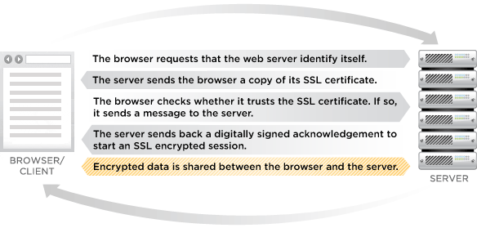
ที่มา : http://www.verisign.com/ssl/ssl-information-center/how-ssl-security-works/index.html

- เมื่อ Browser พบว่า Server ปลายทางอ้างว่าใช้ SSL ก็จะร้องขอให้ Server พิสูจน์ตัว โดยให้ส่ง Certificate ของ Server ไปยัง Client
- Server ส่ง Certificate ให้แก่ Browser
- Browser ตรวจสอบความน่าเชื่อถือของ Certificate ที่ได้รับ กับ CA ที่ออก Certificate ให้
- ในกรณีที่ตรวจสอบผ่าน Browser จะยอมรับวิธีการเข้ารหัส และ Public Key ที่ปรากฎใน Certificate มาใช้ในการแปลงข้อมูลทดสอบ แล้วส่งไปยัง Server
- Server ทดสอบถอดรหัสข้อมูลที่ได้รับ แล้วส่งสัญญานพร้อมสำหรับการส่ง-รับข้อมูลซึ่งกันและกัน

รู้จัก SSL ในมิติด้านคุณลักษณะเฉพาะของ SSL
SSL ใช้วิธีการเข้ารหัสแบบ Private-Public Key Cryptographic เพื่อวัตถุประสงค์ในการซ่อนข้อมูล ซึ่งใช้ Public Key ที่มีความยาวขนาดไม่น้อยกว่า 1024 bit ในการแปลงและถอดรหัสข้อมูล ดังนั้นตัวเลข 1024 นี้คือความยาวของ key ที่ใช้ในการแปลงข้อมูลและถอดรหัสข้อมูลจริง
แต่ SSL 40 bit หรือ SSL 128 bit หรืออื่นๆ หมายถึงขนาดของการแปลงข้อมูล(Encryption)เพื่อที่มีจุดประสงค์ในการคงสภาพของข้อมูล(Integrity) ใน Transport Layer (ตาม OSI model) ไว้ ซึ่งผลลัพธ์จะได้ข้อมูลขนาดเท่าใดก็ขึ้นอยู่กับว่าใช้ Hash Function ใด ซึ่งที่นิยมใช้ได้แก่ SHA-1 เพราะถือเป็นมาตรฐานอุตสาหกรรมที่สร้างขนาดข้อมูล 128 bit แต่ทั้งนี้ปัจจุบันมี SSL 256 bit จำหน่ายแล้ว

